Para realizar esta actividad, he creado una maquina virtual VirtualBox de Ubuntu Linux, y tras configurarla he sacado la información necesaria para la actividad desde mi instalacion “host” de Ubuntu, accediendo a la consola de la maquina virtual mediante ssh, se puede ver que el usuario en todos los pantallazos de los que se saca informacion de la instalacion y configuración del sistema es esteban@esteban-VirtualBox que es el usuario de la MV y por lo tanto los comandos que se ejecuten con este usuario nos darán información sobre el sistema de la MV.
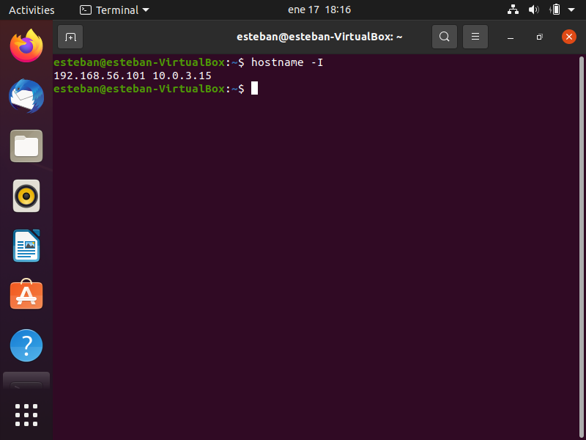

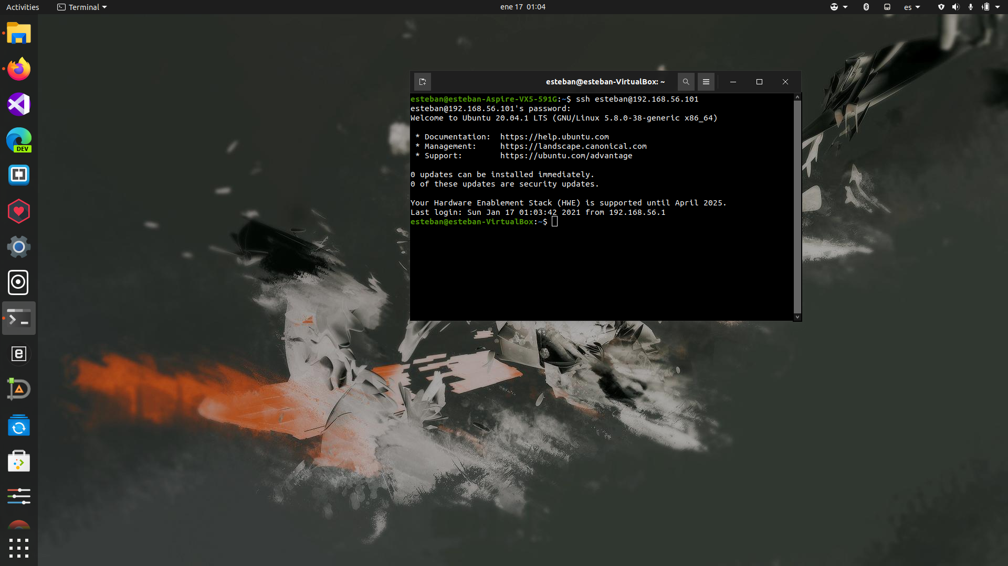

Requerimiento 1:
1. Una vez instalado java con el comando apt-get install default-jdk, podemos ver si java esta instalado con el comando java -version, que nos dice que versión de java esta instalada:
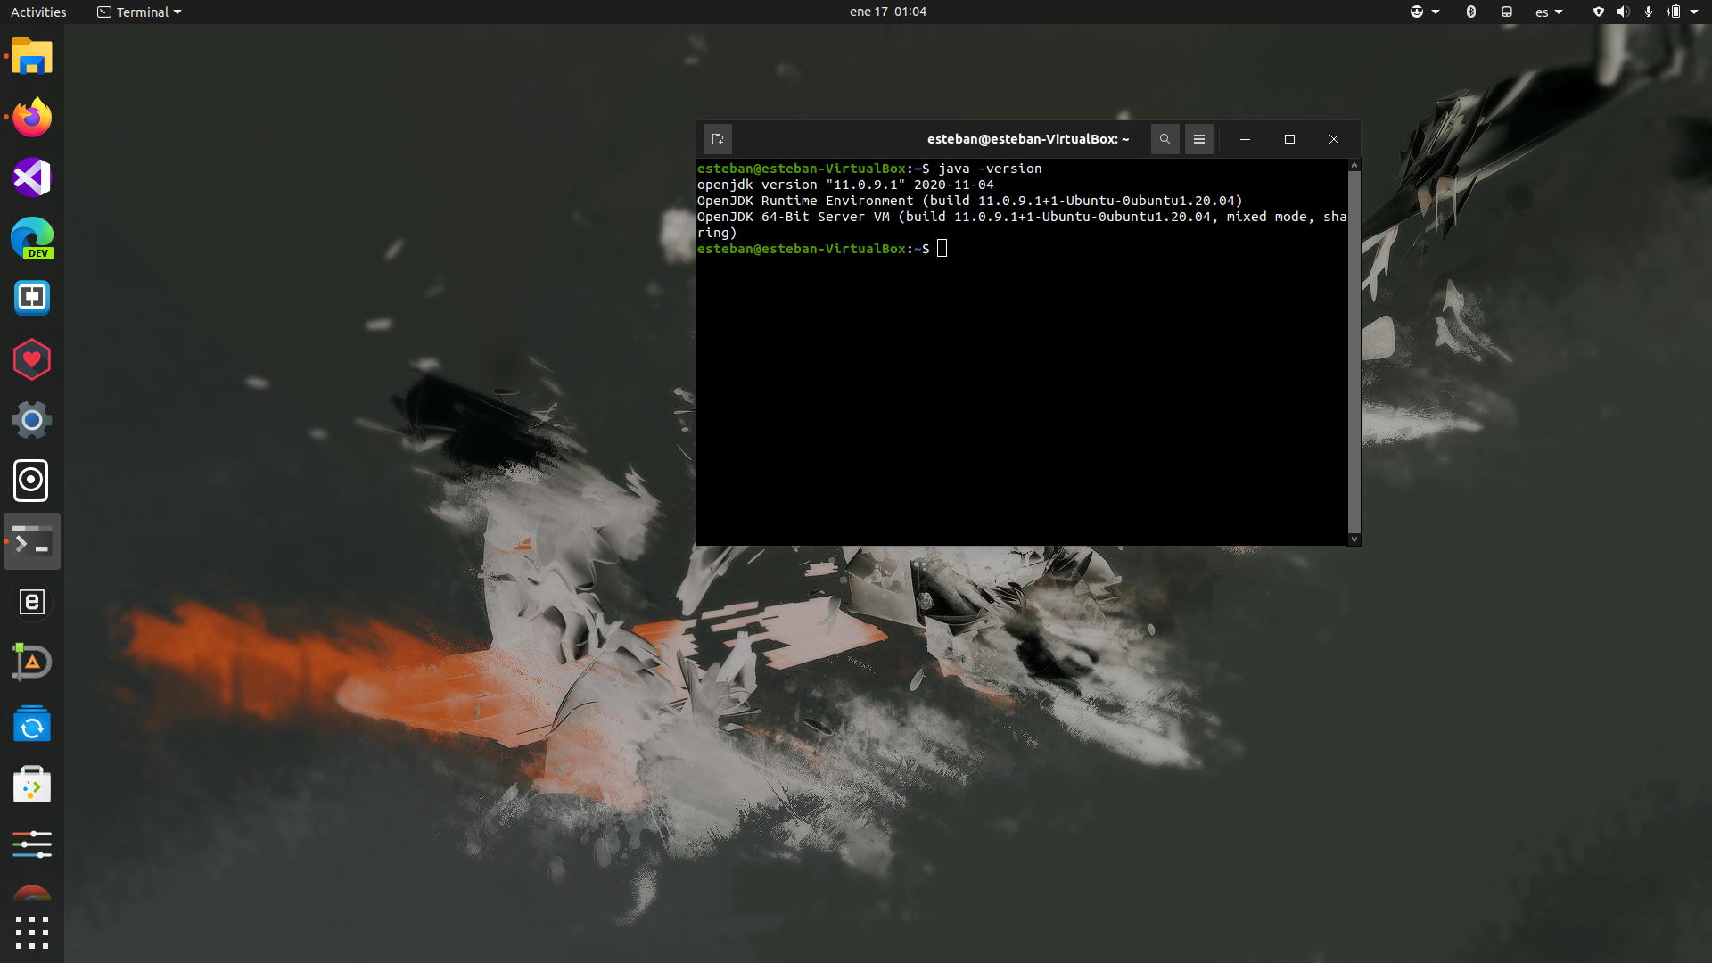
2.Una vez instalado Apache con apt-get install apache2, y configurado el firewall correctamente, podemos ver que el servidor Apache esta instalado correctamente ya que al meter la url de la maquina virtual en el navegador web del host, vemos esta página:
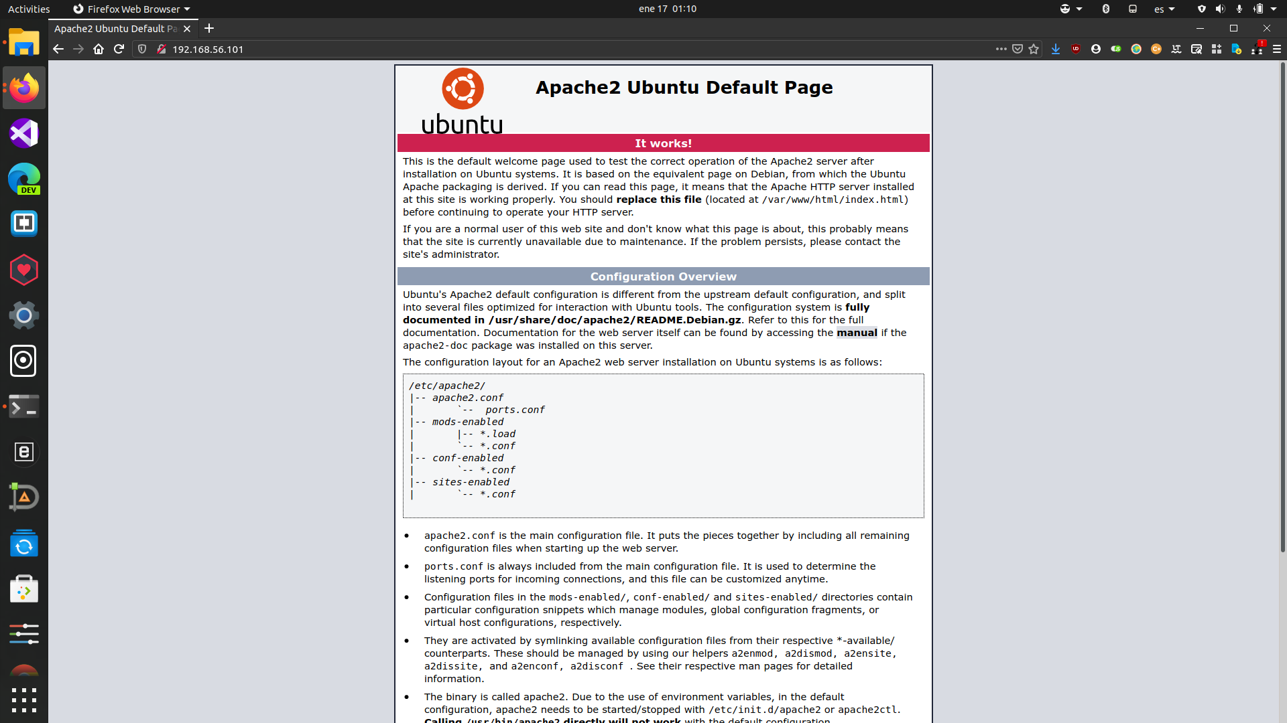
Mostrar una pagina al conectarnos mediante http a la maquina requiere que haya un servidor web instalado y claramente la pagina nos muestra que es Apache.
3.Tomcat es la unica de estos paquetes de software que no se instala directamente desde el gestor de paquete de Ubuntu con apt-get, si no que ha de ser descargado desde la web de tomcat. Una vez descargado el fichero zip de https://tomcat.apache.org/download-90.cgi/, con el comando unzip sacamos los ficheros, con el comando cd nos metemos en la carpeta extraida, que sera llamada tomcat seguido de el numero de versión, y una vez ahi usamos cd de nuevo para entrar en el subdirectorio bin, en bin usamos sudo sh startup.sh para arrancar tomcat.
Podemos comprobar que tomcat esta funcionando de manera analoga a como lo hemos hecho con Apache, pero especificando que el puerto al que nos queremos conectar es el 8080, que es el que usa Tomcat por defecto:
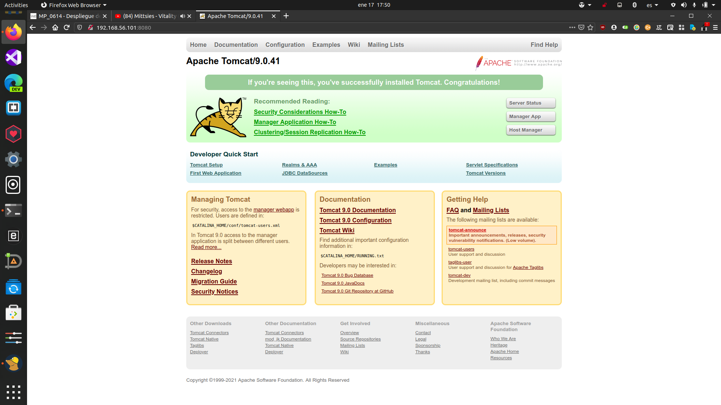
4.OpenSSH se instala mediante el comando apt-get install ssh, podemos ver la version de OpenSSH instalada con el comando ssh -V:
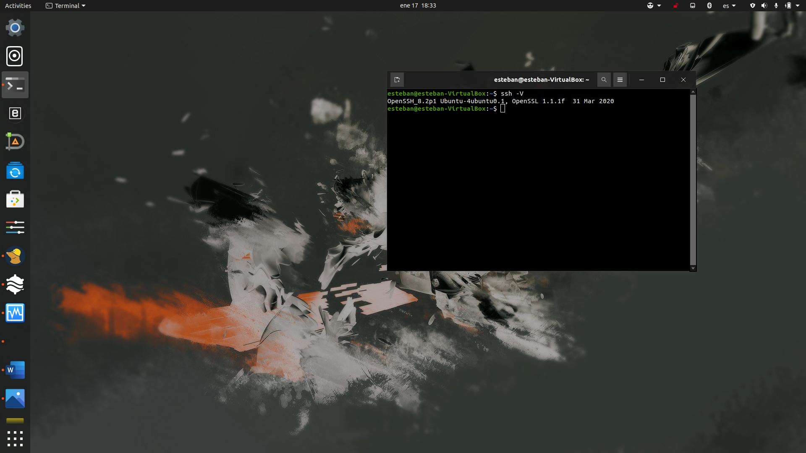
Asi vemos claramente que es la versión 8.2p1
5. MariaDB se instala con el comando apt-get install mariadb-server. Como mariadb es un fork de mysql, podemos ver la version de mariadb que esta instalada mediante el comando mysql –version:
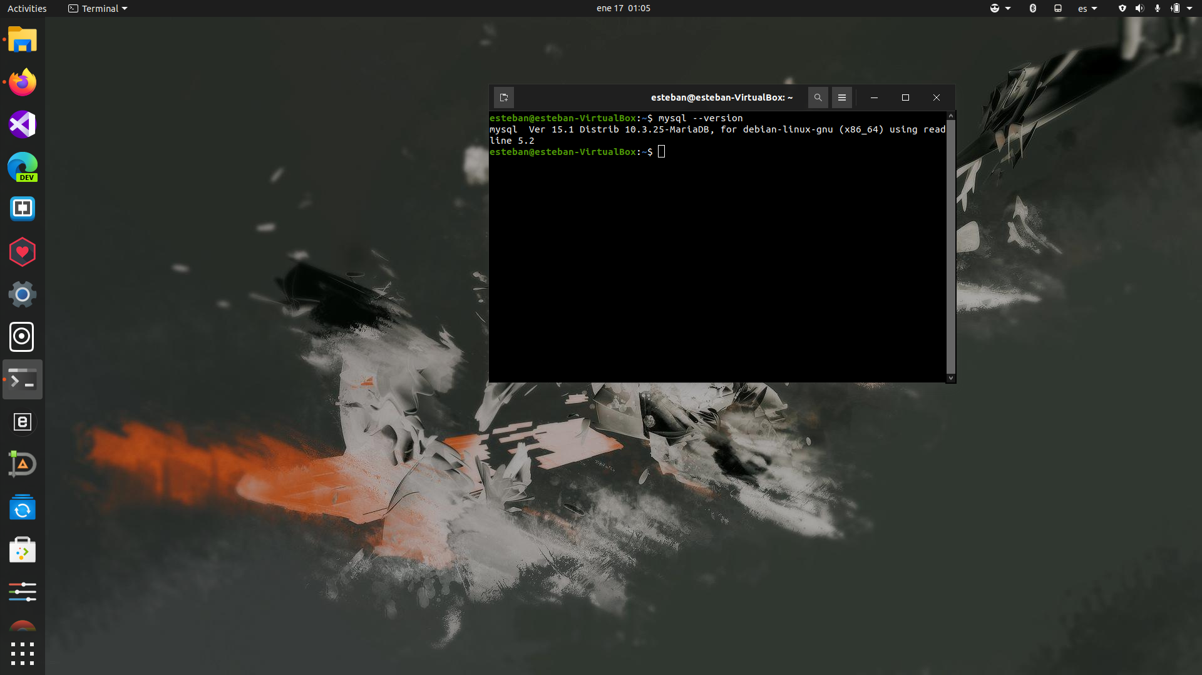
En esta pantalla podemos ver que efectivamente es MariaDB la base de datos instalada.

Requerimiento 2:
Siguiendo la instrucciones en https://www.digitalocean.com/community/tutorials/ufw-essentials-common-firewall-rules-and-commands/, y en https://mariadb.com/kb/en/configuring-mariadb-for-remote-client-access/ he configurado ufw con una serie de reglas para que los software de servidor instalados sean accesibles desde el exterior de la maquina virtual, primero muestro la lista de reglas de ufw y luego explico para que aplicación el puerto abierto por cada regla es:
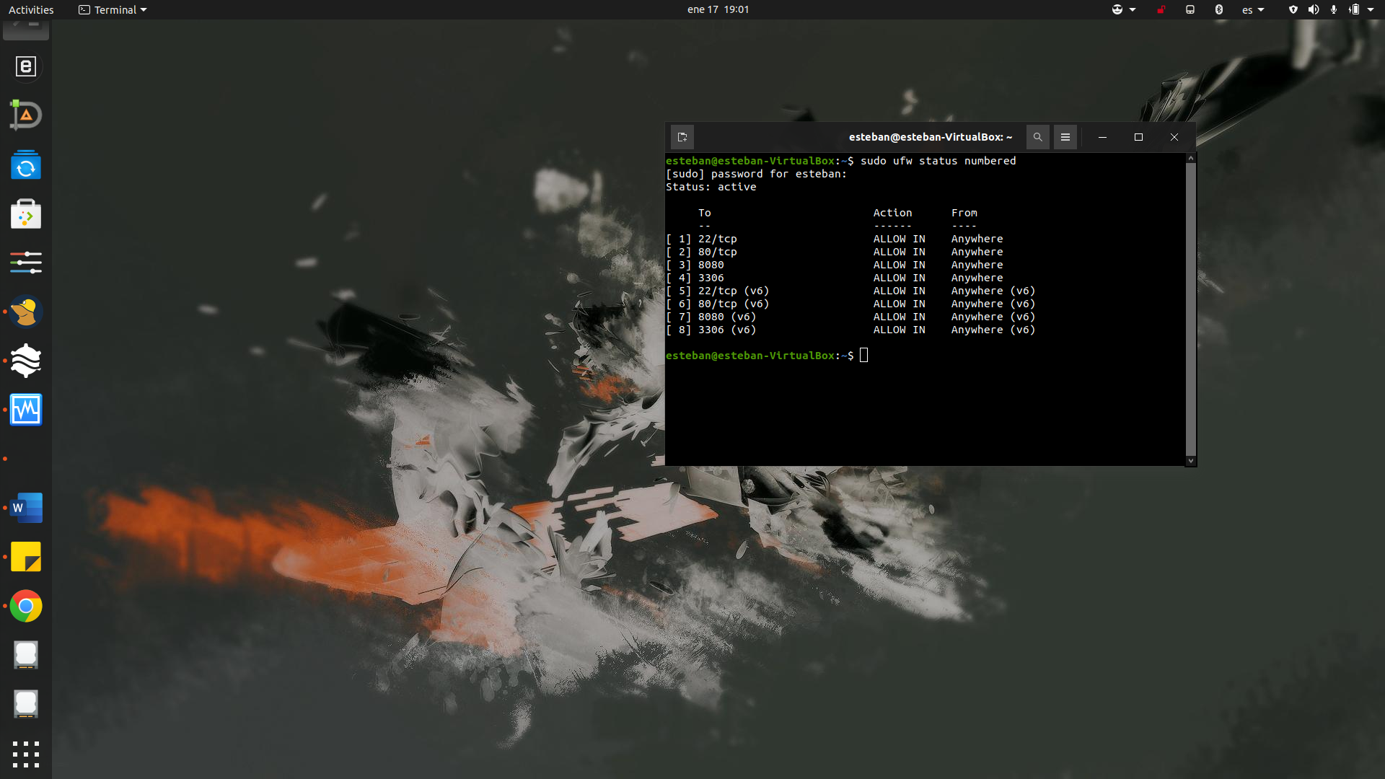
Regla 1 para el puerto 22: Puesta con ufw allow ssh, abre el puerto 22 que permite acceder mediante ssh a la gestion por linea de comandos a la máquina, podemos ver que funciona ya que lo he estado usando para sacar la información en todos los pasos anteriores, es de los pocos comandos que he utilizado directamente en virtualbox junto a sudo install ssh y hostname -I para asi poder acceder a la maquina virtual desde el shell del host.
Regla 2 Para el puerto 80: Puesta con ufw allow http, abre el puerto 80 por donde funciona el servidor web Apache, es el puerto utilizado por http por defecto y por eso ufw tiene ese alias para el puerto 80.
Regla 3 para el puerto 8080: Este puerto también es para el trafico http, es el puerto utilizado por defecto por tomcat, la regla ha sido creada con ufw allow 8080.
Regla 4 para el puerto 3306: Creada con ufw allow 3306, es el puerto que la documentación de MariaDB(Que he enlazado al principio del requerimento) nos dice que tenemos que abrir para permitir el acceso remoto. Es una configuración insegura, lo que se haria en una app real seria por ejemplo usar ufw allow from (IP del servidor web en el que confiemos) to any port 3306, donde la ip podria ser la de un servidor web alojado en una maquina distinta para que pueda acceder a la base de datos o la IP del administrador de la base de datos.

Las reglas de 5 al 8 son se corresponden a las reglas de 1 a 4 pero para gestionar el trafico de direccion Ipv6, ufw las crea automaticamente al meter las instrucciones indicadas en los pasos anteriores.

